

课 程 实 验 报 告

课程名称：C++程序设计
实验名称：面向对象的整型栈编程

院 系 ：计算机科学与技术
专业班级 ： CS2003班
学 号 ： U202015375
姓 名 ： 汪宇飞
指导教师 ： 金良海

2021 年 11 月 06 日

- 需求分析
- 题目要求
整型栈是一种先进先出的存储结构，对其进行的操作通常包括：向栈顶压入一个整型元素、从栈顶弹出一个整型元素等。整型栈类STACK采用之前定义的两个QUEUE类模拟一个栈，其操作函数采用面向对象的C++语言定义，请将完成上述操作的所有如下函数采用C++语言编程， 然后写一个main函数对栈的所有操作函数进行测试，请不要自己添加定义任何新的函数成员和数据成员。
class STACK : public QUEUE {
QUEUE q;
public:
STACK(int m); //初始化栈：最多存放2m-2个元素
STACK(const STACK& s); //用栈s深拷贝初始化栈
STACK(STACK&& s)noexcept; //用栈s移动拷贝初始化栈
int size()const noexcept; //返回栈的容量即2m
operator int() const noexcept; //返回栈的实际元素个数
STACK& operator<<(int e); //将e入栈，并返回当前栈
STACK& operator>>(int& e); //出栈到e，并返回当前栈
STACK& operator=(const STACK& s); //深拷贝赋值并返回被赋值栈
STACK& operator=(STACK&& s)noexcept;//移动赋值并返回被赋值栈
char * print(char *b)const noexcept; //从栈底到栈顶打印栈元素
~STACK()noexcept; //销毁栈
};
编程时应采用VS2019开发，并将其编译模式设置为X86模式，其他需要注意的事项说明如下：
（1）在用STACK(int m)对栈初始化时， 为其基类和成员q的elems分配m个整型元素内存，并初始化基类和成员q的max为m，以及初始化对应的head=tail=0。
（2）对于STACK(const STACK& s)深拷贝构造函数，在用已经存在的对象s深拷贝构造新对象时，新对象不能共用s的基类和成员q为elems分配的内存，新对象要为其基类和成员q的elems分配和s为其基类和成员q的elems分配的同样大小的内存，并且将s相应的elems的内容深拷贝至新对象为对应elems分配的内存；新对象应设置其基类和成员q的max、head、tail和s的对应值相同。
（3）对于STACK(STACK&& s)noexcept移动拷贝构造函数，在用已经存在的对象s移动构造新对象时，新对象接受使用s为其基类和成员q的对应elems分配的内存，并且新对象的max、head、tail应和s的基类和成员q的对应值相同；s的基类和成员q的elems设置为空指针以表示内存被移走，同时其对应的max、head、tail均应置为0。
（4）对于STACK& operator=(const STACK& s)深拷贝赋值函数，在用等号右边的对象s深拷贝赋值等号左边的对象s时，等号左边对象的基类和成员q不能共用s的基类和成员q为elems分配的内存，若等号左边的对象为其基类和成员q的elems分配了内存，则应先释放掉以避免内存泄漏，然后为其elems分配和s为其基类和成员q的elems分配的同样大小的内存，并且将s对应两个elems的内容拷贝至等号左边对象对应两个elems的内存；等号左边对象中的max、head、tail应设置成和s中基类和成员q的对应值相同。
（5）对于STACK& operator=(STACK&& s)noexcept移动赋值，在用等号右边的对象s移动赋值给等号左边的对象时，等号左边的对象如果已经为其基类和成员q中的elems分配了内存，则应先释放以避免内存泄漏，然后接受使用s的基类和成员q为elems分配的内存，并且等号左边对象中的max、head、tail应和s中基类和成员q中的对应值相同；s中基类和成员q的elems设置为空指针以表示内存被移走，同时其对应的max、head、tail均应设置为0。
（6）栈空弹出元素或栈满压入元素均应抛出异常，并且保持其内部状态不变。
（7）打印栈时从栈底打印到栈顶，打印的元素之间以逗号分隔。
- 需求分析
本次实验需要对于所给的整型栈类以及其相关函数进行实现，包括初始化、深拷贝、移动初始化、元素入栈、元素出栈、打印栈至字符串以及销毁栈等功能。并最终根据实验要求所给的extern const char* TestQueue(int& s)函数进行测试，要求最后结果达到“Succeed”。
- 系统设计
- 概要设计
系统根据实验要求已经给出的类定义以及函数声明，对函数进行定义并在主函数中调用extern const char* TestSTACK (int& s)函数进行测试，其中extern const char* STACK(int& s)函数会对实验中定义的函数进行调用与测试，根据测试结果给出问题与不足、或在没有问题时输出“Succeed”。系统总框架如图2-1所示。
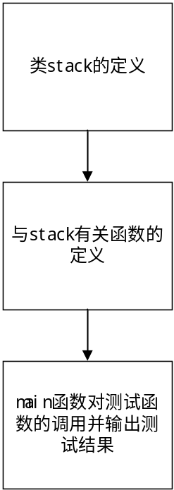
图2-1 系统的基本框架
- 详细设计
根据实验要求所给，系统的数据结构如下：
class QUEUE {
int* const elems; //elems申请内存用于存放队列的元素
const int max; //elems申请的最大元素个数为max
int head, tail; //队列头head和尾tail，队空head=tail;初始head=tail=0
public:
QUEUE(int m); //初始化队列：最多申请m个元素
QUEUE(const QUEUE& q); //用q深拷贝初始化队列
QUEUE(QUEUE&& q)noexcept; //用q移动初始化队列
virtual operator int() const noexcept; //返回队列的实际元素个数
virtual int size() const noexcept; //返回队列申请的最大元素个数max
virtual QUEUE& operator<<(int e); //将e入队列尾部，并返回当前队列
virtual QUEUE& operator>>(int& e); //从队首出元素到e，并返回当前队列
virtual QUEUE& operator=(const QUEUE& q);//深拷贝赋值并返回被赋值队列
virtual QUEUE& operator=(QUEUE&& q)noexcept;//移动赋值并返回被赋值队列
virtual char* print(char* s) const noexcept;//打印队列至s并返回s
virtual ~QUEUE(); //销毁当前队列
};
class STACK : public QUEUE {
QUEUE q;
public:
STACK(int m);//初始化栈：最多存放2m-2个元素
STACK(const STACK& s);//用栈s深拷贝初始化栈
STACK(STACK&& s)noexcept;//用栈s移动拷贝初始化栈
int size()const noexcept;//返回栈的容量即2m
operator int() const noexcept;//返回栈的实际元素个数
STACK& operator<<(int e); //将e入栈，并返回当前栈
STACK& operator>>(int& e); //出栈到e，并返回当前栈
STACK& operator=(const STACK& s); //深拷贝赋值并返回被赋值栈
STACK& operator=(STACK&& s)noexcept;//移动赋值并返回被赋值栈
char* print(char* b)const noexcept; //从栈底到栈顶打印栈元素
~STACK()noexcept; //销毁栈
};
对于各个要求定义的函数：
- QUEUE(int m); //初始化p指队列：最多申请m个元素
由于elems和max均为const，故对它们进行强制类型转换，使用malloc函数为elems分配空间，并将head和tail均设为0。
- QUEUE(const QUEUE& q); //用s深拷贝初始化p指队列
对elems进行强制类型转换并使用malloc函数分配和s的elems相同大小的空间，对m进行强制类型转换并置为s的m相同的值，对head和tail置为和s相同的值。
- QUEUE(QUEUE&& q)noexcept; //用s移动初始化p指队列
对elems进行强制类型转换并使其指向s的elems，对m进行强制类型转换并置为s的m相同的值，对head和tail置为和s相同的值。将s的elems置为nullptr，max、head和tail均置为0。
- virtual operator int() const noexcept; //返回p指队列的实际元素个数
根据计算返回队列p中元素个数。
- virtual int size() const noexcept; //返回p指队列申请的最大元素个数max
返回队列p中的max。
- virtual QUEUE& operator<<(int e); //将e入队列尾部，并返回p
首先判断队列p是否已满，是则抛出提示，否则将tail所指置为e，将tail后移一位，若超出max，则置为0。
- virtual QUEUE& operator>>(int& e); //从队首出元素到e，并返回p
首先判断队列p是否为空，是则抛出提示，否则将head所指传给e，将head后移一位，若超出max，则置为0。
- virtual QUEUE& operator=(const QUEUE& q); //深拷贝赋s给队列并返回p
首先判断p和q是否相等，是则直接返回p。然后判断p的elems是否存在，存在则将其free。对elems进行强制类型转换并使用malloc函数分配和q的elems相同大小的空间，对m进行强制类型转换并置为q的m相同的值，对head和tail置为和q相同的值。
- virtual QUEUE& operator=(QUEUE&& q)noexcept;//移动赋s给队列并返回p
首先判断p和q是否相等，是则直接返回p。然后判断p的elems是否存在，存在则将其free。对elems进行强制类型转换并使其指向q的elems，对m进行强制类型转换并置为q的m相同的值，对head和tail置为和q相同的值。将q的elems置为nullptr，max、head和tail均置为0。
- virtual char* print(char* s) const noexcept;//打印p指队列至s并返回s
调用sprintf函数，将队列p中的元素逐个打印至s中。
- virtual ~QUEUE(); //销毁p指向的队列
将p的elems delete，然后将max、head和tail均置为0。
- STACK(int m);//初始化栈：最多存放2m-2个元素
调用构造函数QUEUE（）构造长度为m的队列，然后通过q（m）再次调用构造函数QUEUE（），创建长度为m的队列。
- STACK(const STACK& s);//用栈s深拷贝初始化栈
分别调用队列的深拷贝函数对QUEUE和q进行深拷贝初始化。
- STACK(STACK&& s)noexcept;//用栈s移动拷贝初始化栈
分别调用队列的移动拷贝函数对QUEUE和q进行移动拷贝初始化。
- int size()const noexcept;//返回栈的容量即2m
调用QUEUE类中的size函数，返回QUEUE和q的容量之和。
- operator int() const noexcept;//返回栈的实际元素个数
调用QUEUE类中重载的int（）函数，返回QUEUE和q的元素个数之和。
- STACK& operator<<(int e); //将e入栈，并返回当前栈
首先使用重载的int（）判断栈是否已满，若已满则throw提示。否则判断QUEUE是否已满，若未满则将e入QUEUE队列，否则e入q队列。
- STACK& operator>>(int& e); //出栈到e，并返回当前栈
首先判断栈是否为空，若为空则throw提示，否则判断当前队列中的元素个数与q容量的情况。若大于则QUEUE中元素出栈并循环移动剩下元素至正确位置。；若等于则q中元素出栈；若小于则q中元素出栈并循环移动剩下元素至正确位置。
- STACK& operator=(const STACK& s); //深拷贝赋值并返回被赋值栈
分别对QUEUE和q调用深拷贝赋值函数即可。
- STACK& operator=(STACK&& s)noexcept;//移动赋值并返回被赋值栈
分别对QUEUE和q调用移动拷贝赋值函数即可。
- char* print(char* b)const noexcept; //从栈底到栈顶打印栈元素
分别对QUEUE和q调用打印函数即可。
- ~STACK()noexcept; //销毁栈
由于QUEUE类已经定义了析构函数，故STACK类的析构函数无需再定义。
- 软件开发
软件：Visual Studio 2019
硬件：处理器为AMD Ryzen 7 5800H with Radeon Graphics 3.20 GHz，RAM为16GB
- 软件测试
调用所给测试库进行测试后结果如下：
即为程序测试成功。
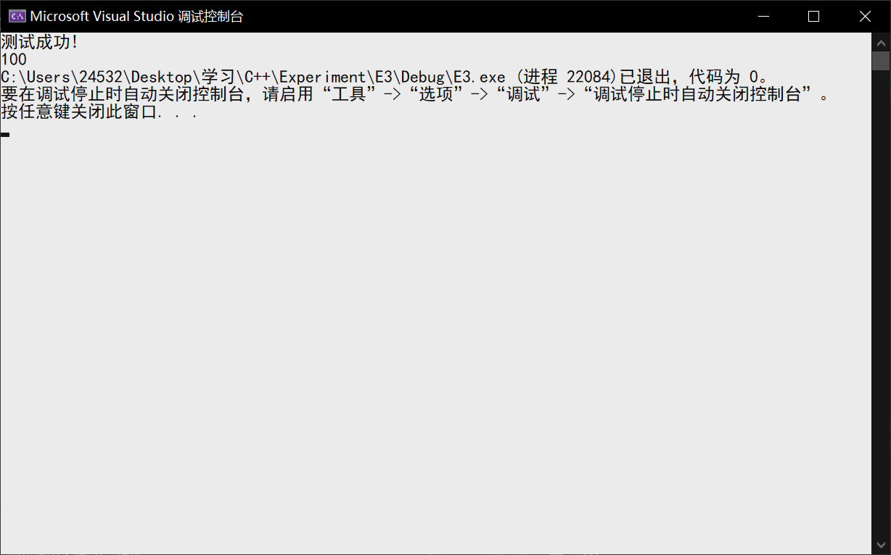
图4-1 测试结果
- 特点与不足
- 技术特点
按照实验要求，完善了相应函数、实现了所需求的功能，较为成功地完成了本次实验。
利用实验二所实现的QUEUE类，由两个QUEUE类组合成了一个栈。
- 不足和改进的建议
- 过程和体会
- 遇到的主要问题和解决方法
这次实验主要内容是实现由两个循环队列组成的QUEUE实现STACK的相应功能，由于以前未接触过这种操作方式，对实现的方式有诸多不清楚的地方，如元素入栈时两个队列应该如何操作、元素出栈的时候两个队列又应该如何操作等。
通过查询网络资料以及询问了老师及同学的帮助，这些疑问都得以顺利解决，很好地实现了STACK类应该具有的功能，较为成功地完成了本次实验。
- 课程设计的体会
本次实验是在实验二的基础上，通过实验二所编写函数实现的QUEUE类的相关功能、由两个相同的QUEUE组合并建立相应联系来实现栈STACK类的函数及相应功能。通过本次实验我复习了数据结构中栈的相关性质与功能，并加深了对栈这一数据结构的认识。除此之外，通过这次实验中一些函数的实现，我进一步理解并且掌握了C++的知识。
- 源码和说明
- 文件清单及其功能说明
程序资料包括E3.h、E3.cpp、QUEUE.cpp和TestSTACK.lib。
E3.h是定义了栈的类的头文件；E3.cpp是实现栈相关功能函数以及main函数的的cpp文件；QUEUE.cpp是包含了实现栈相关功能的函数的文件；TestSTACK.lib是测试库文件。
- 用户使用说明书
进入程序界面编译并运行即可成功使用该程序。
- 源代码
源代码如下
E3.h
#pragma once
#define _CRT_SECURE_NO_WARNINGS
#include <stdio.h>
#include <string.h>
#include <iostream>
using namespace std;
class QUEUE {
int* const elems; //elems申请内存用于存放队列的元素
const int max; //elems申请的最大元素个数为max
int head, tail; //队列头head和尾tail，队空head=tail;初始head=tail=0
public:
QUEUE(int m); //初始化队列：最多申请m个元素
QUEUE(const QUEUE& q); //用q深拷贝初始化队列
QUEUE(QUEUE&& q)noexcept; //用q移动初始化队列
virtual operator int() const noexcept; //返回队列的实际元素个数
virtual int size() const noexcept; //返回队列申请的最大元素个数max
virtual QUEUE& operator<<(int e); //将e入队列尾部，并返回当前队列
virtual QUEUE& operator>>(int& e); //从队首出元素到e，并返回当前队列
virtual QUEUE& operator=(const QUEUE& q);//深拷贝赋值并返回被赋值队列
virtual QUEUE& operator=(QUEUE&& q)noexcept;//移动赋值并返回被赋值队列
virtual char* print(char* s) const noexcept;//打印队列至s并返回s
virtual ~QUEUE(); //销毁当前队列
};
class STACK : public QUEUE {
QUEUE q;
public:
STACK(int m);//初始化栈：最多存放2m-2个元素
STACK(const STACK& s);//用栈s深拷贝初始化栈
STACK(STACK&& s)noexcept;//用栈s移动拷贝初始化栈
int size()const noexcept;//返回栈的容量即2m
operator int() const noexcept;//返回栈的实际元素个数
STACK& operator<<(int e); //将e入栈，并返回当前栈
STACK& operator>>(int& e); //出栈到e，并返回当前栈
STACK& operator=(const STACK& s); //深拷贝赋值并返回被赋值栈
STACK& operator=(STACK&& s)noexcept;//移动赋值并返回被赋值栈
char* print(char* b)const noexcept; //从栈底到栈顶打印栈元素
~STACK()noexcept; //销毁栈
};
QUEUE.cpp
#include"E3.h"
QUEUE::QUEUE(int m) : elems(new int[m]), max(m) {
head = 0, tail = 0;
}

QUEUE::QUEUE(const QUEUE& s) : elems(new int[s.max]), max(s.max) {
head = s.head, tail = s.tail;
for (int i = 0; i < s.max; ++i) { elems[i] = s.elems[i]; }
}

QUEUE::QUEUE(QUEUE&& q)noexcept : elems(q.elems), max(q.max) {
head = q.head, tail = q.tail;
*(int**)&(q.elems) = nullptr;
*(int*)&(q.max) = 0, q.head = 0, q.tail = 0;
}

QUEUE::operator int() const noexcept {
int ans = head < tail ? tail - head : (head == tail ? 0 : max - head + tail);
return ans;
}

int QUEUE::size() const noexcept {
return max;
}

QUEUE& QUEUE::operator<<(int e) {
if ((tail + 1) % max == head) { throw("QUEUE is full!"); }
*(elems + tail) = e;
tail++;
if (tail == max) { tail = 0; }
return *this;
}

QUEUE& QUEUE::operator>>(int& e) {
if (head == tail) { throw("QUEUE is empty!"); }
e = *(elems + head);
head++;
if (head == max) { head = 0; }
return *this;
}

QUEUE& QUEUE::operator=(const QUEUE& q) {
if (this == &q) { return *this; }
if (elems) { delete elems; }
*(int**)&(elems) = new int[q.max];
*(int*)&(max) = q.max;
for (int i = 0; i < q.max; i++) { elems[i] = q.elems[i]; }
head = q.head, tail = q.tail;
return *this;
}

QUEUE& QUEUE::operator=(QUEUE&& q)noexcept {
if (this == &q) { return *this; }
if (elems) { delete elems; }
*(int**)&(elems) = q.elems;
*(int*)&(max) = q.max;
head = q.head, tail = q.tail;
*(int**)&(q.elems) = nullptr;
*(int*)&(q.max) = 0, q.head = 0, q.tail = 0;
return *this;
}
char* QUEUE::print(char* s) const noexcept {
if (head == tail) { return s; }
int a = 0;
a += sprintf(s, "%d", *(elems + head));
for (int i = head + 1; i != tail; i++) {
if (i == max) { i = 0; }
a += sprintf(s + a, ",%d", *(elems + i));
}
return s;
}

QUEUE::~QUEUE() {
if(elems){ delete elems; }
*(int**)&(elems) = nullptr;
head = 0, tail = 0;
*(int*)&(max) = 0;
}
E3.cpp
#include"E3.h"
STACK::STACK(int m):QUEUE(m),q(m){}

STACK::STACK(const STACK& s):QUEUE((QUEUE&)s),q(s.q) {}

STACK::STACK(STACK&& s)noexcept:QUEUE((QUEUE&&)s),q((QUEUE&&)s.q) {}

int STACK::size()const noexcept {
return q.size() * 2;
}

STACK::operator int() const noexcept {
return (int)q + QUEUE::operator int();
}

STACK& STACK::operator<<(int e) {
int m = q.size();
if ((int)(*this) == 2*m - 2) { throw("STACK is full!"); }
if (QUEUE::operator int() != m - 1) { QUEUE::operator<<(e); }
else { q << e; }
return *this;
}

STACK& STACK::operator>>(int& e) {
int n = this->operator int(), m = q.size(), temp1, temp2;
if (!n) { throw("STACK is empty!"); }
if (n < m) {
n--;
while (n) {
QUEUE::operator>>(temp1);
QUEUE::operator<<(temp1);
n--;
}
QUEUE::operator>>(e);
}
else if (n == m ) {
q >> e;
}
else {
n--;
while (n) {
QUEUE::operator>>(temp1);
q >> temp2;
QUEUE::operator<<(temp2);
q << temp1;
n--;
}
QUEUE::operator>>(e);
q >> temp2;
QUEUE::operator<<(temp2);
}
return *this;
}

STACK& STACK::operator=(const STACK& s) {
QUEUE::operator=((QUEUE&)s);
q = (s.q);
return *this;
}

STACK& STACK::operator=(STACK&& s)noexcept {
if (&s == this) { return *this; }
QUEUE::operator=((QUEUE&&)s);
q = (QUEUE &&)s.q;

return *this;
}

char* STACK::print(char* b)const noexcept {
QUEUE::print(b);
if (int(q)) {
int l = strlen(b);
l += sprintf(b + l, ",");
q.print(b + l );
}
return b;
}

STACK::~STACK()noexcept { }
extern const char* TestSTACK(int& s);
int main() {
int s = 0;
const char* e = TestSTACK(s);
printf("%s\n100", e);
return 0;
}

